COLEGIO DEL PRADO
AREA: laboratorio de informatica
NOMBRE: Sofia Frias
PROFE: Andrea gomez
“ 1 “A mineria /2023



1.investiga, lee y responde el siguiente practico.
1 _ ¿ que estudia la informatica?
2 _ ¿ en q consiste el tratamiento de la informacion?
3 _ ¿ que es un sistema informatico?
4 _ ¿ cuales son los elementos de un SI?
5 _ ¿ cual es el objetivo de un SI?
6 _ ¿ que impacto social provoca la informatica?
Respuestas:
1 _ La informatica es la rama de la ingieneria que estudia el hadware, las redes de datos y el software necesarios para tratar información

2 _ Estudia el proceso de recopilar informacion sin procesar y transformarlo en una forma utilizable.
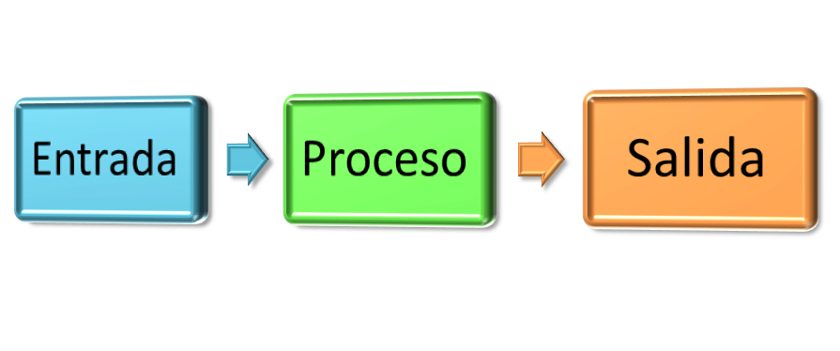
3 _ El sistema informatico es un tipo de sistema de informacion y sistemas que se organizan entorno al manejo de datos de diversa naturaleza.
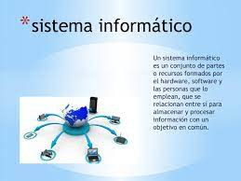
4 _ Los elementos de un si son el equipo computacional, el recurso humano, los datos o informacion fuente, progrmas ejecutados por las computadoras, las telecomunicaciones y los procedimientos de politicas y reglas de operación.
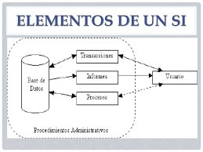
5 _ El objetivo de un si es recopilar, procesar, almacenar y difundir la informacion para apoyar la toma de decisiones.
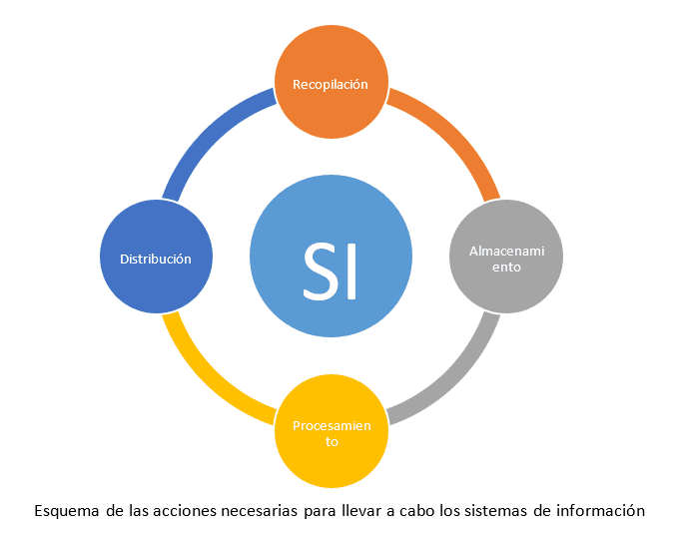
6 _ El impacto social que provoca la informatica es la transculturizacion y la perdida de identidad, la propaganda despiadada cada vez mas rutilante, refinada y sus nefastas escuelas de depresión, enajenación y egocentrismo.
